Data Base Lahan Akses Terbuka Tahun 2018

No | Kab/Kota | Foto Lapangan | Peta Google Earth |  | Jumlah objek | Lokasi | Koordinat geografis | Luas Bukaan Lahan (Ha) | Keterangan
1 | Kab. Dharmasraya | 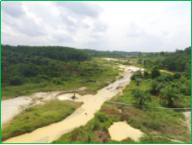 |  | 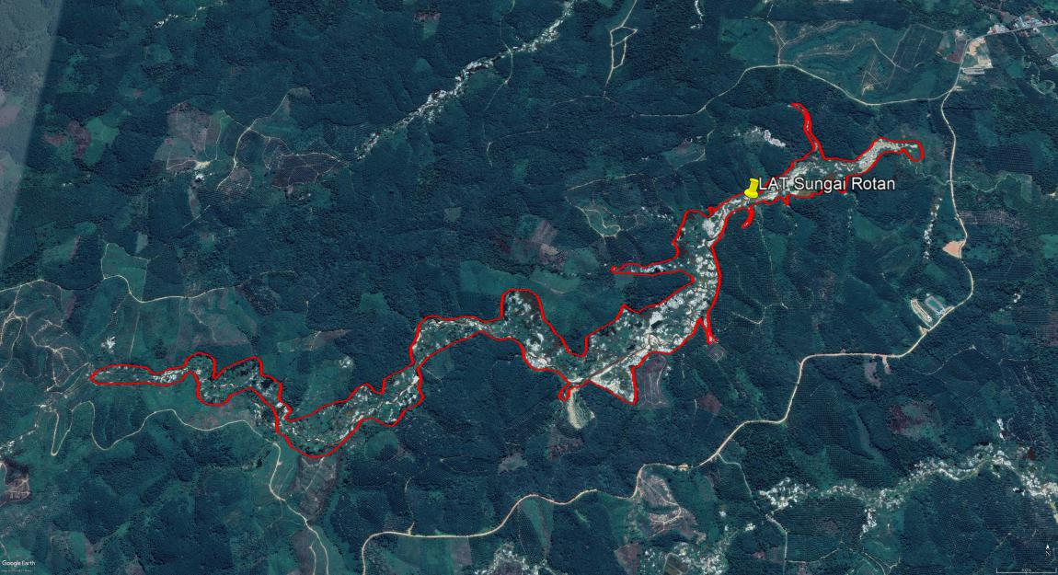 | 1 | Jorong Bunga Tanjung, Nagari Gunung Medan, Kecamatan Sitiung | 1º4’3,89” LS, 101º37’2,51” BT | 100Ha | Sudah ditinggalkan
 |  | 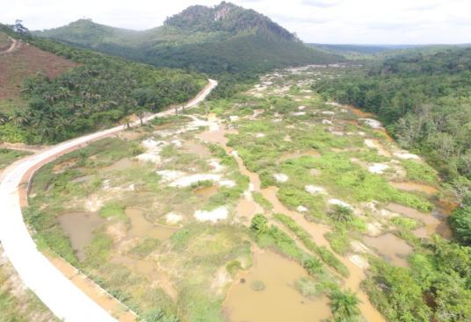 |  | 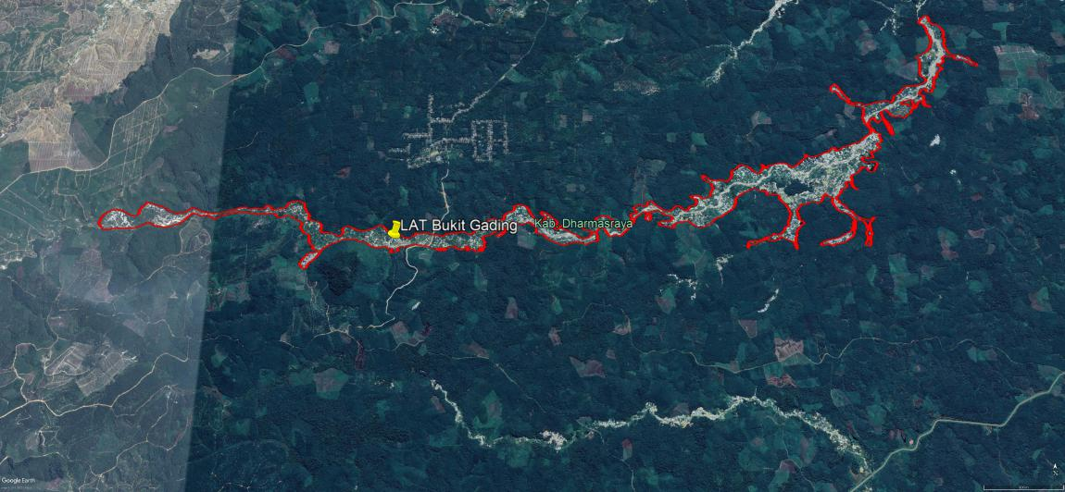 | 1 | Jorong Aur Jaya, Nagari Koto Padang, Kecamatan Koto Baru | 1º 6’ 55,26” LS, 101º 35’ 59,84” BT | 58.3Ha | Sudah ditinggalkan
 |  | 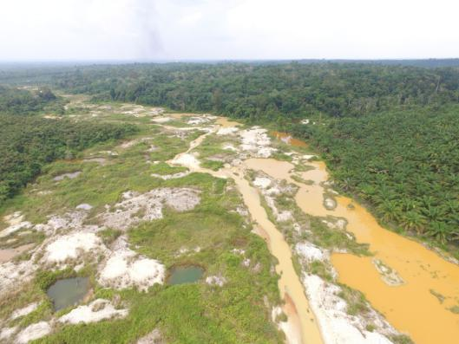 |  | 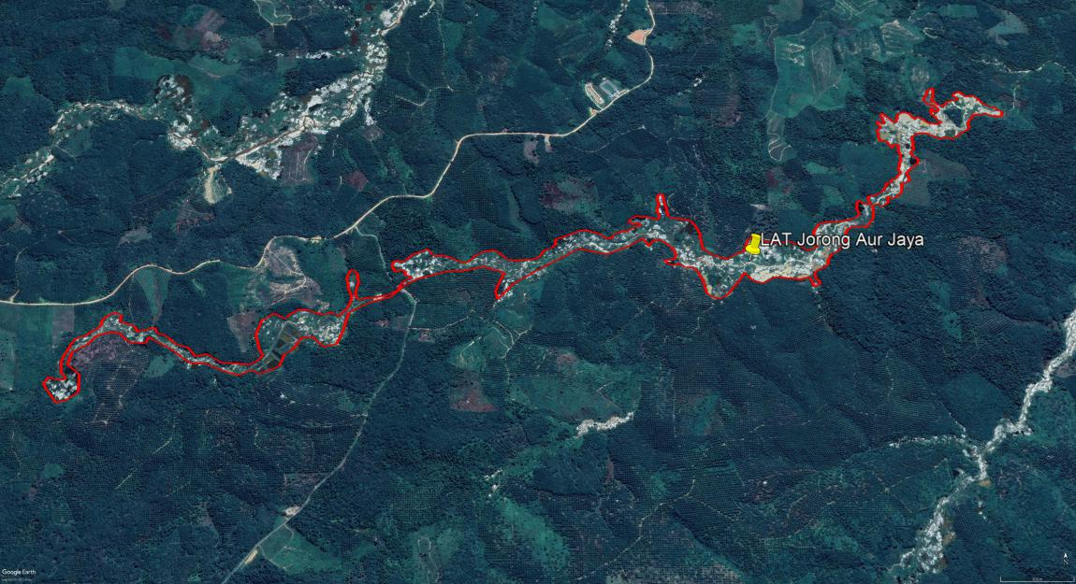 | 1 | Jorong Aur Jaya, Nagari Koto Padang Kecamatan Koto Baru. | 1º 4’ 55,96” LS, 101º 37’ 54,03” BT | 58,3 Ha. | Sudah ditinggalkan
2 | Kab. Solok Selatan | 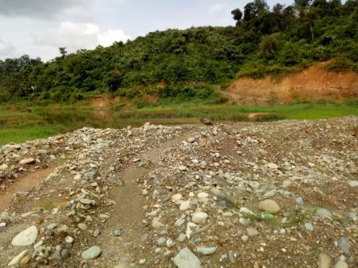 | 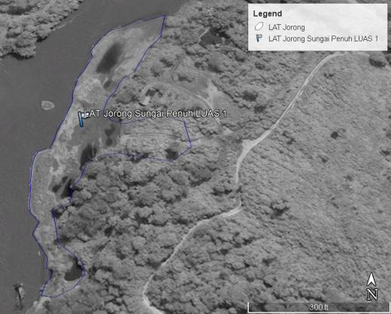 |  | 1 | Jorong Sungai Penuh Nagari Lubuk Ulang Aling Selatan Kecamatan Sangir Batang Hari. | 1°15'48.92" LS, 101°20'6.00" BT | ± 1 Ha. | Berada di Daerah Aliran Sungai
 |  | 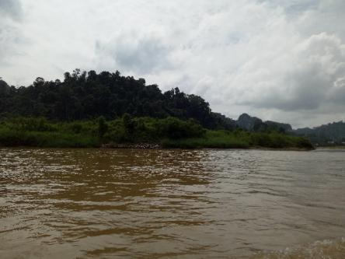 | 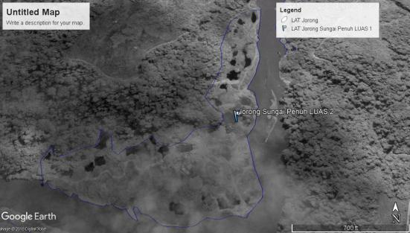 |  | 1 | Jorong Sungai Penuh Nagari Lubuk Ulang Aling Selatan | 1°15'58.75" LS, 101°20'1.28" BT | ± 8,98 Ha. | Berada di Daerah Aliran Sungai
 |  | 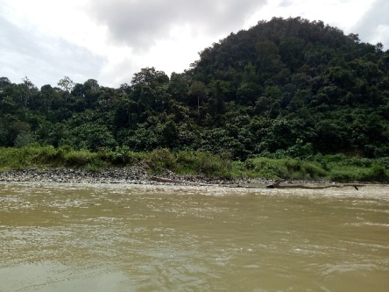 | 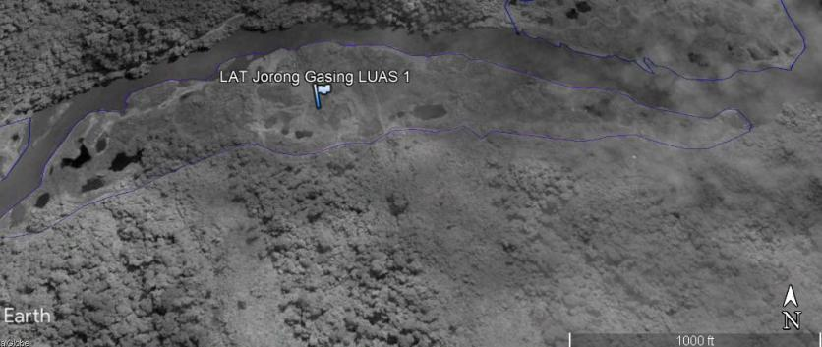 |  | 1 | Jorong Gasing Nagari Lubuk Ulang Aling Selatan | 1°16'7.36" LS, 101°19'39.42" BT, | ± 11,9 Ha | Berada di Daerah Aliran Sungai
 |  | 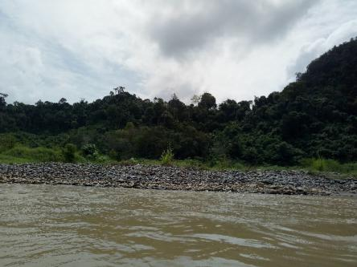 | 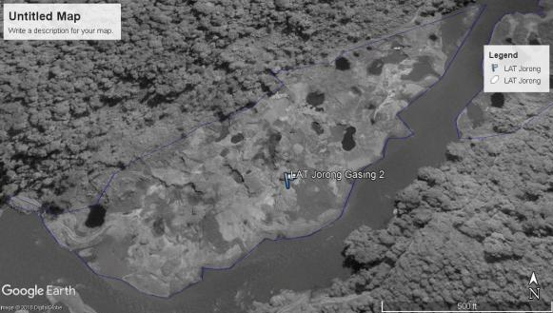 |  | 1 | Jorong Gasing Nagari Lubuk Ulang Aling Selatan | 1°16'15.46" LS, 101°19'19.86" BT | 6,37 Ha. | Berada di Daerah Aliran Sungai
 |  | 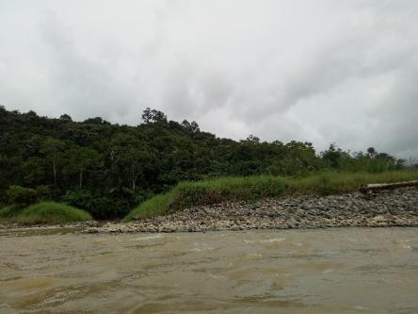 | 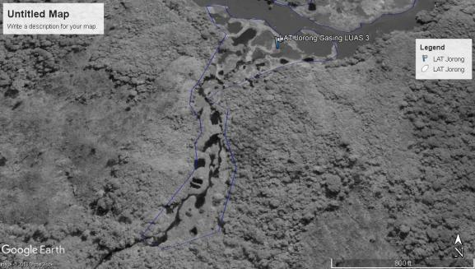 |  | 1 | Jorong Gasing Nagari Lubuk Ulang Aling Selatan | 1°16'20.46" LS, 101°19'10.93" BT | 6,32 Ha | Berada di Daerah Aliran Sungai
 |  | 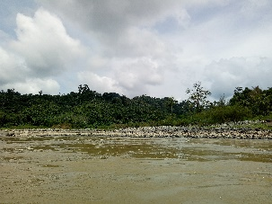 | 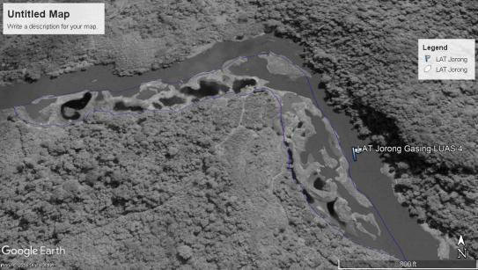 |  | 1 | Jorong Gasing Nagari Lubuk Ulang Aling Selatan | 1°15'56.76" LS, 101°18'53.05" BT. | 8.53Ha | Berada di Daerah Aliran Sungai
 |  | 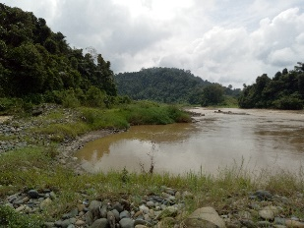 | 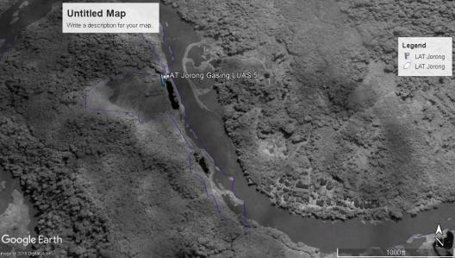 |  | 1 | Jorong Gasing Nagari Lubuk Ulang Aling Selatan | 1°15'43.88" LS, 101°18'14.30" BT | 7,21 Ha. | Berada di Daerah Aliran Sungai
 |  | 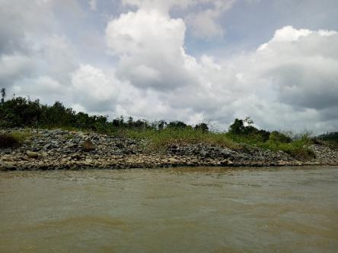 | 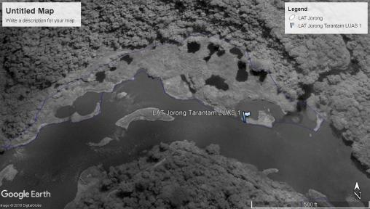 |  | 1 | Jorong Talantam.Nagari Lubuk Ulang Aling Selatan | 1°15'30.54"S, 101°18'8.35"E. | 3,54 Ha. | Berada di Daerah Aliran Sungai
 |  | 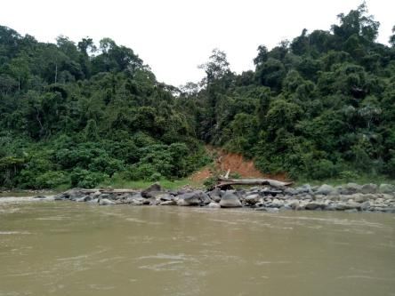 | 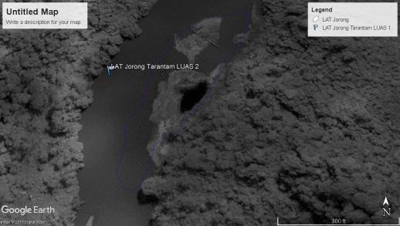 |  | 1 | Jorong Talantam.Nagari Lubuk Ulang Aling Selatan | 1°15'41.48"S, 101°17'55.85"E. | 0,87 Ha. | Berada di Daerah Aliran Sungai
3 | Kabupaten Sijunjung | 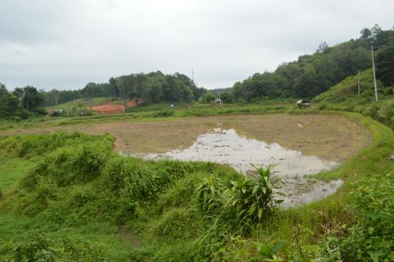 | 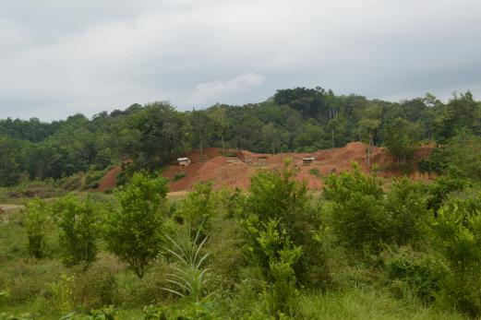 |  | 1 | Tanjung Pauh Nagari Muaro Bodi Kecamatan IV Nagari | 00^{O} 42’ 33,78” LS 100^{O} 52’ 25,77” BT | 100Ha
 |  | 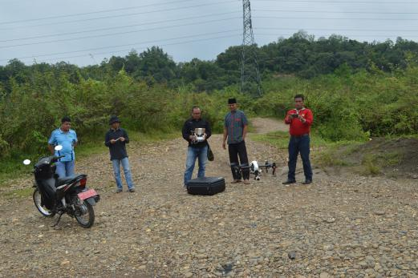 | 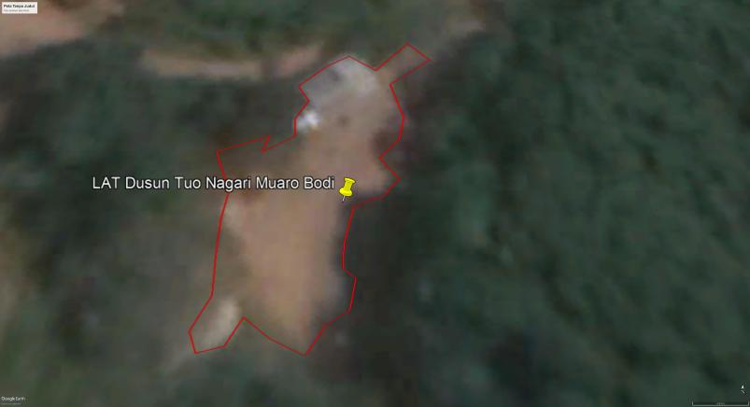 |  | 1 | Dusun Tuo Nagari Muaro Bodi Kecamatan IV Nagari . | 00^{O} 42’ 17,94” LS 100^{O} 52’ 19,91” BT. | 0.0430Ha
 |  | 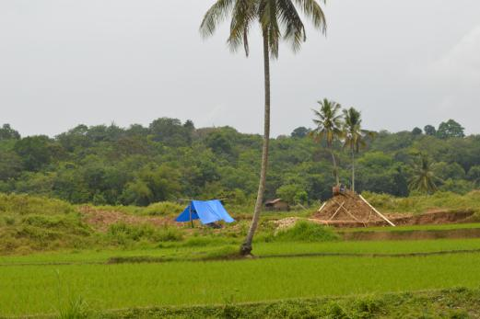 | 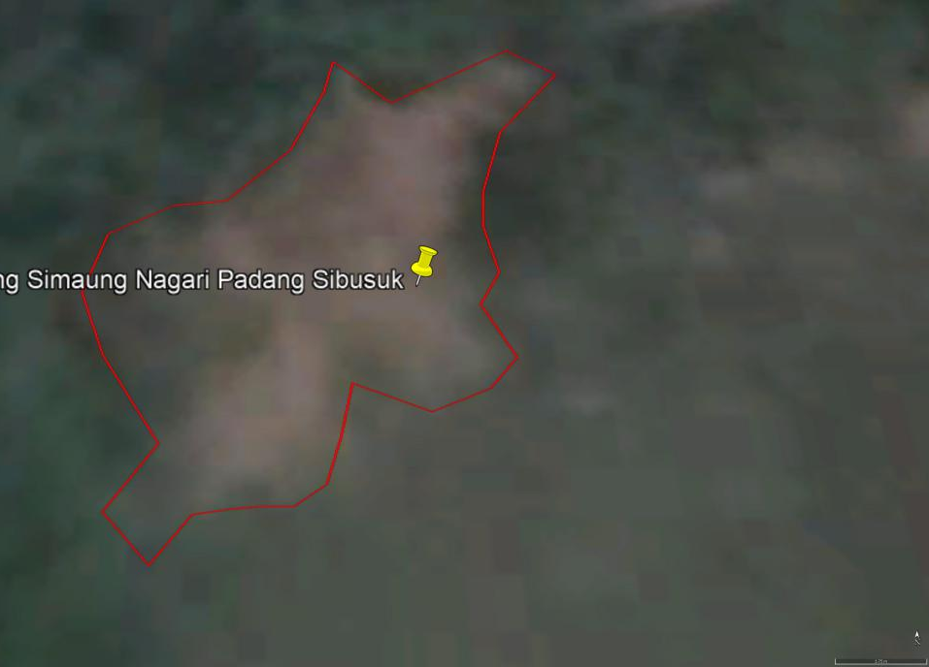 |  | 1 | Jorong Simaung Nagari Padang Sibusuk Kecamatan Kupitan | 00^{O} 42’ 11,96” LS 100^{O} 51’ 49,34” BT. | 0.03 Ha
 |  | 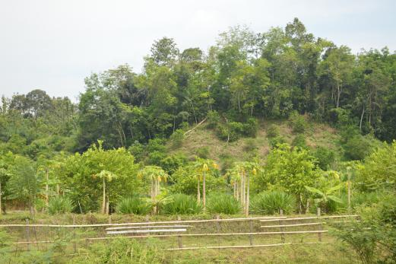 | 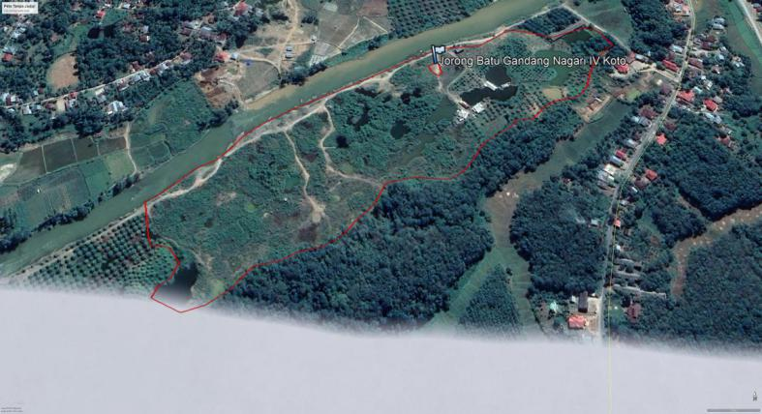 |  | 1 | Jorong Batugandang Nagari IV Koto Kecamatan VII Koto | 00^{O} 39’ 14,41” LS 100^{O} 51’ 08,88” BT. | ± 30 Ha. | Sebagian Sudah dipulihkan kembali oleh masyarakat
 |  | 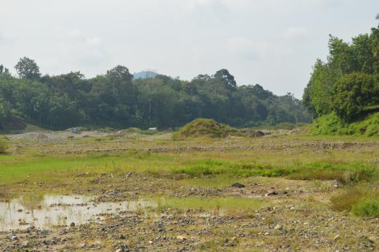 | 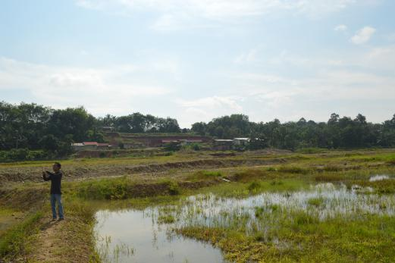 |  | 1 | Jorong Ladang Kapeh Nagari Padang Sibusuk Kecamatan Kupitan | 00^{O} 41’ 34,66” LS 100^{O} 49’ 57,60” BT | 13.4 Ha
 |  | 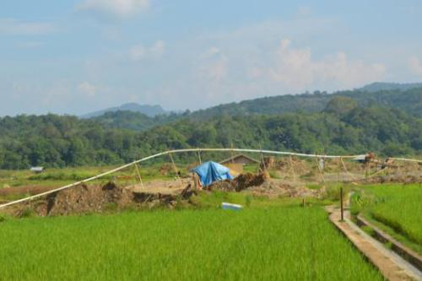 | 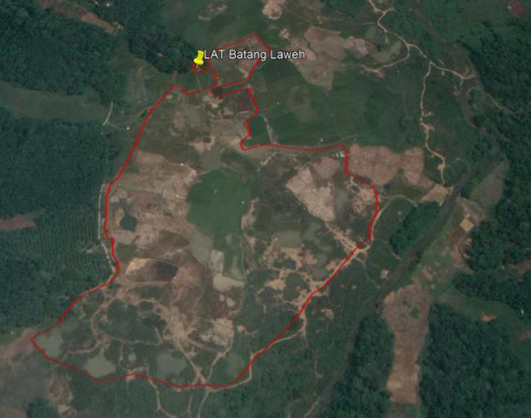 |  | 1 | Daerah Batang Laweh Nagari Padang Sibusuk Kecamatan Kupitan | 00^{O} 43’ 36,50” LS 100^{O} 50’ 44,36” BT. | 25 Ha
 | Jumlah |  |  |  | 18 |  |  | 690.38
Data Base Lahan Akses Terbuka Tahun 2017

No | Kab/Kota | Foto Lapangan | Peta Google Earh | Jumlah objek | Lokasi | Koordinat geografis | Luas Bukaan Lahan (Ha) | Keterangan
1 | Kab. Limapuluh Kota | 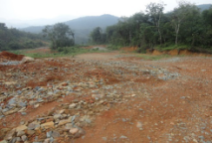 | 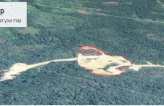 | 1 | Jor Lubuk Jantan Nag Manggilang Kec. Pangkalan Koto Baru | 0000 01’ 36,0” LU  1000 44’ 33,4” BT | 7.84 | Sudah ditinggalkan
 |  | 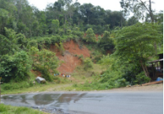 |  | 1 |  | 0000 00’ 58,24” LU 1000 44’ 35,13” BT | 0.02 | Sudah ditinggalkan
 |  | 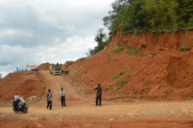 | 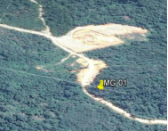 | 1 |  | 000 02’ 25,77” LU 1000 44’ 33,70” BT | 0.8 | Masih aktif
 |  | 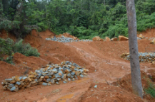 |  |  |  | 000 02’ 25,02” LU 1000 44’ 43,05” BT | 0.3 | Sudah ditinggalkan
2 | Kab. Solok | 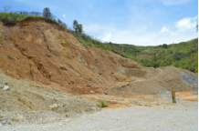 | 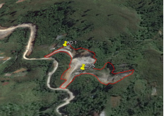 | 1 |  | 0010 06’ 36,06” LS 1000 46’ 55,78” BT | 1.5 | Satu hamparan sebagian masih aktif dan sebagian lagi sudah ditinggalkan
 |  | 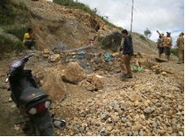 | 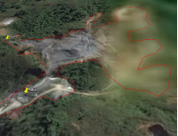 | 1 |  | 0010 06’ 39,65” LS 1000 46’ 58,24” BT | 3,1
 |  | 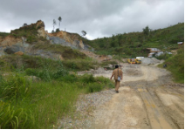 |  |  |  | 0010 06’ 53,59” LS 1000 47’ 08,21” BT
 |  | 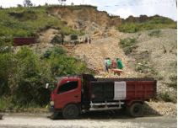 | 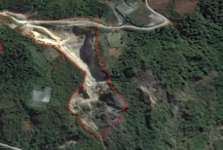 | 1 |  | 010 07’ 17,24” LS 1000 47’ 25,88” BT | 0.78 | Masih aktif
 |  |  | 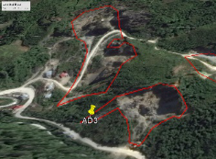 | 2 |  |  | 4.74 | Data tambahan hasil dari google earth
3 | Sawahlunto |  | 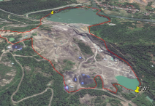 | 1 | Kec. Talawi | 0000 37’ 49,16” LS 1000 45’ 39,51” BT | 88.8 | Satu hamparan terdapat 2 danau bekas kegiatan penambangan dengan luas masing-masing 1,61 Ha dan 30,3 Ha
 |  |  |  |  |  | 0000 37’ 06,88” LS 1000 45’ 20,51” BT
 |  | 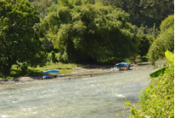 |  | 1 | Batu Guriang Desa Salak Kec Talawi | 000 37’ 28,87” LS 1000 46’ 12,74” BT |  | - Kegiatan penambangan di Sungai Batang Ombilin dengan menggunakan pompa hisap  '- Bukan termasuk data base dari KLHK
 |  | 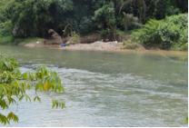 |  | 1 | Talangung Desa Salak Kec Talawi | 000 37’ 12,90” LS 1000 45’ 52,49” BT
 |  | 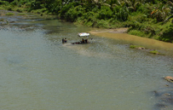 |  | 1 | Desa Salak Kecamatan Talawi | 000 37’ 14,30” LS 1000 45’ 59,29” BT
 |  |  |  | 1 | Kecamatan Talawi Hilir | 000 36’ 21,36” LS 1000 44’ 52,60” BT
4 | Solok Selatan | 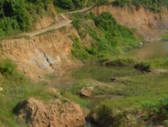 | 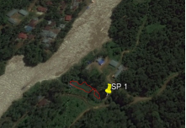 | 1 | Jorong Sungai Penuh Nag Lubuk Ulang Aling Kec Sungai Batanghari | 0010 15’ 47,55” LS 1010 20’ 10,43” BT, | 0.1
 |  |  | 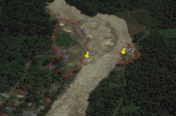 | 1 |  | 0010 15’ 44,41” LS 1010 20’ 09,58” BT | 0.49 | Data tambahan hasil dari google earth
 |  |  |  | 1 |  | 010 15’ 32,58” LS 1010 20’ 13,12” BT | 2.83 | Data tambahan hasil dari google earth
5 | Sijunjung | 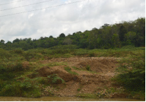 | 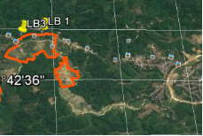 | 1 | Lubuk Batu Nag Muaro Bodi Kec IV Nagari | 0000 42’ 07,33” LS 1000 52’ 12,15” BT | 26.2 | Bekas kegiatan penambangan yang telah ditinggalkan, merupakan bekas lahan pertanian
 |  |  |  | 1 |  |  | 12.3 | Data tambahan hasil dari google earth
 |  |  | 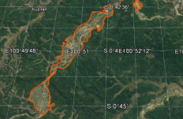 | 1 |  |  | 301.7
 |  | 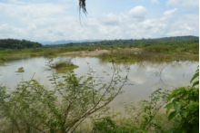 |  | 1 | Nagari Palangki Kec IV Nagari | 0000 42’ 53,47” LS 1000 54’ 51,35” BT | 3.3 | Bekas kegiatan penambangan yang telah ditinggalkan, merupakan bekas lahan pertanian
 |  |  |  |  |  | 0000 42’ 53,08” LS 1000 54’ 54,34” BT
 |  |  | 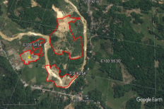 | 1 |  |  | 1.89 | Data tambahan hasil dari google earth
 |  |  |  | 1 |  |  | 5.52
 |  |  |  | 1 |  |  | 18.6
 |  | 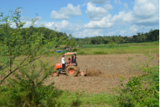 |  |  | Nag Padang Sibusuk Kec Kupitan | 000 41’ 57,72” LS 1000 49’ 14,39” BT |  | Pemulihan lahan bekas kegiatan penambangan oleh swadaya masyarakat
6 | Dharmasraya | 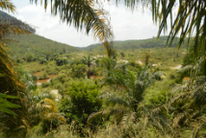 | 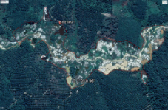 | 1 | Nagari Aur Jaya Kec Koto Baru | 010 04’ 49,26” LS  1010 37’ 44,78” BT | 20.9 | Bekas kegiatan penambangan di perkebunan sawit milik masyarakat
 |  |  | 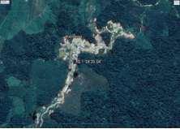 | 1 |  |  | 12,3 | Data tambahan hasil dari google earth
 |  |  | 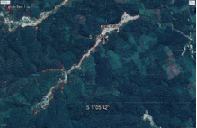 | 1 |  |  | 23.8
 |  | 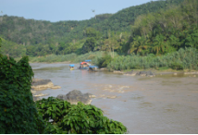 |  |  | Batu Bakawik | 0000 57’ 59,45” LS 1010 26’ 50,84” BT |  | - Kegiatan penambangan di Sungai Batanghari  '- Tidak termasuk data base dari KLHK
 |  | 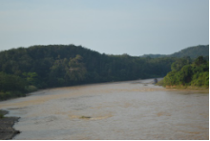 |  |  |  | 0010 00’ 17,40” LS 1010 26’ 08,58” BT |  | - Kegiatan penambangan di Sungai Batanghari dekat bendungan  '- Tidak termasuk data base dari KLHK
7 | Padang Pariaman | 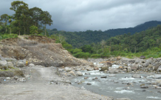 |  |  | Nagari Kayu Tanam Kec 2 x 11 Enam Lingkung | 000 30’ 58,52” LS 1000 20’ 23,55” BT |  | -Bekas kegiatan tambang batuan an. H. Edison di Sungai Bt. Anai yang telah dihentikan sementara karena tidak sesuai dengan izinnya  '- Tidak termasuk data base dari KLHK
 |  | 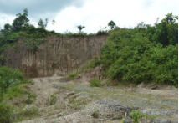 |  | 1 | Jor Titian Panjang Nag Kayu Tanam Kec 2 x 11 Enam Lingkung | 0000 33’ 06,10” LS 1000 18’ 42,25” BT | 0.25 | Bekas kegiatan penambangan batuan yang telah ditinggalkan, merupakan bekas lahan pertanian
 |  | 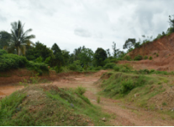 |  | 1 | Kampong Pondoh Nag Pasie Laweh Lubuk Alung Kec Lubuk Alung | 0000 38’ 16,89” LS 1000 19’ 49,49” BT | 0.5 | Kegiatan penambangan yang terhenti sementara
8 | Padang | 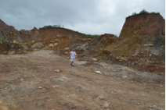 | 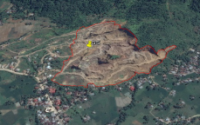 | 1 | Gunung Sariak Kecamatan Kuranji | 0000 52’ 50,24” LS 1000 24’ 55,44” BT | 15.8
9 | Pesisir Selatan | 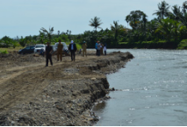 |  |  | Nagari Tiga Sepakat Kec. Pancung Soal | 0020 03’ 43,38” LS 1000 56’ 24,00” BT |  | - Kegiatan penambangan CV. Mutia Anugrah Nusantara di Sungai Batang Inderapura yang berada diluar wilayah yang direkomendasikan oleh Dinas PSDA Kab. Pesisir Selatan  '- Tidak termasuk data base dari KLHK
 | Jumlah |  |  | 25 |  |  | 538.96

